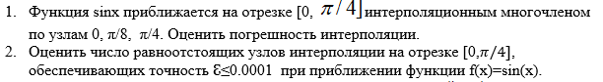
- Имеем три точки: 0, $\frac{π}{8},\frac{π}{4}$ Соответственно многочлен второй степени.
Используем следующую оценку интерполяции:
В нашем случае $n+1=3, h=\frac{π}{8}, h^{3}=\frac{π^{3}}{512},$
$$f^{3}= -\cos{x} => M_{n+1 }=1$$
$$R_{n}\left(x\right)≤\frac{π^{3}}{12∙512}≈0,005$$

Оценить количество узлов для точности $ε=0.0001$ в условиях предыдущей задачи:
При $n-чётное :M_{n+1}=1, n-нечётное :M_{n+1}=\frac{\sqrt{2}}{2}$
Знаем оценку при второй степени многочлена
Начинаем с третьей:$h=\frac{π}{4}/3=\frac{π}{12}$
$$R_{n}\left(x\right)≤\frac{\sqrt{2}∙π^{4}}{2∙4∙4∙{12}^{4}}=\frac{137.757257}{663 552}=0.000208$$
Точность не достигнута, продолжаем:
$$n=4, h=\frac{π}{4}∙\frac{1}{4}=\frac{π}{16}$$
$$R_{n}\left(x\right)≤\frac{π^{5}}{4∙5∙{16}^{5}}=\frac{306.0196847}{20 971 520}=0.0000146$$
Точность достигнута при многочлене четвёртой степени.

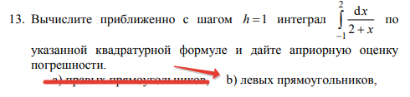
Формула составная левых прямоугольников: $I≈h\sum_{i=1}^{n}{f_{i}}$
Формула априорной оценки погрешности: $R≤\frac{M_{1}\left(b-a\right)}{2}h$
$$f=\frac{1}{2+x } f^{'}=-\frac{1}{{\left(2+x\right)}^{2}} M_{1}=1, при x= -1$$
$$I=f\left(0\right)+f\left(1\right)+f\left(2\right)=\frac{1}{2}+\frac{1}{3}+\frac{1}{4}=\frac{13}{12}$$
Оценка погрешности:
$$R≤\frac{M_{1}\left(b-a\right)}{2}h=\frac{3}{2}$$
Оценка погрешности больше самого значение?
Наверное, не стоит использовать такой большой шаг в формуле с первым порядком точности.

Априорная оценка погрешности для формулы трапеции:$\frac{M_{2}\left(b-a\right)}{12}h^{2}$
$$f^{''}= -10-24x-36x^{2}$$
$$M_{2}=\left|-10-24*0.9-36*0{.9}^{2}\right|=\left|-10-21.6-29.16\right|=60.76$$
$$R≤60.16*\frac{0.9-0.4}{12}h^2$$
$$0.05≤2.507h^{2}$$
$$0.02≤h^{2}$$
$$h≥0.141$$
Возьмём шаг h = 0.125 так как он делит отрезок b-a на 4 равные части.
Составная формула трапеции $I=h(\frac{f_{0}+f_{n}}{2}+ \sum_{i=1}^{n-1}{f_{i}})$
$$x_{0}=0.4 f\left(x_{0}\right)= -0.5382$$
$$x_{1}=0.525 f\left(x_{1}\right)= -1.0848$$
$$x_{2}=0.650 f\left(x_{2}\right)= -2.1465$$
$$x_{3}=0.775 f\left(x_{3}\right)= -3.847$$
$$x_{4}=0.9 f\left(x_{4}\right)= -6.334$$
$$I≈0.125\left(-3.4361-7.0783\right)=-1.3143$$
Вычисляем аналитически:
$$F=-x+2x^{2}-\frac{5x^{3}}{3}-x^{4}-\frac{3x^{5}}{5}$$
$$I= F_{0.4}^{0.9}=-1.505394+ 0.218404= -1.28699$$
Точность подтверждена.


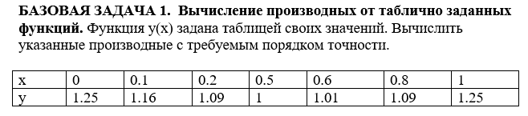
Формула для вычисления первой производной первого порядка точности:
Например, правая разностная производная
Используем её в точке х = 0.6
$$f^{'}\left(x\right)=\frac{1.09-1.01}{0.2}=0.4$$
Считаем производную со вторым порядком:
Берём интерполяционный многочлен второй степени:
И дифференцируем его, получая формулу:
$$P_{2}^{'}\left(x\right)=f\left(x_{i-1},x_{i}\right)+f\left(x_{i-1},x_{i},x_{i+1}\right)\left(2x-x_{i-1}-x_{i}\right)$$
Далее пишем рекурсивную программу для поиска разделённых разностей:
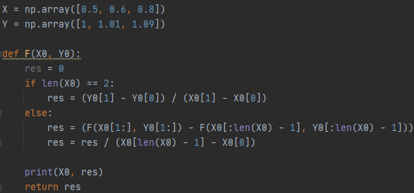
Используя её находим значения разделённых разностей.
Берём точки $x_{i-1}=0.5, x_{i}=0.6, x_{i+1}=0.8$
$$f(x_{i-1})=1, {f(x}_{i})=1.01, f(x_{i+1})=1.09$$
Таким образом:
$$P_{2}^{'}\left(x\right)=f\left(x_{i-1},x_{i}\right)+f\left(x_{i-1},x_{i},x_{i+1}\right)\left(2x-0.5-0.6\right)$$
$$P_{2}^{'}\left(x\right)=0.1+\left(2x-1.1\right)$$
$$P_{2}^{'}\left(x\right)=2x-1$$
$$P_{2}^{'}\left(0.6\right)=1.2-1=0.2$$

2)
Вычислить вторую и третью производные в точке 0.2 и указать порядок точности.
Берём интерполяционный многочлен второй степени:
И дифференцируем его дважды, получая формулу:
Берём точки $x_{i-1}=0.1, x_{i}=0.2, x_{i+1}=0.5$
$$f(x_{i-1})=1.16, {f(x}_{i})=1.09, f(x_{i+1})=1$$
$$P_{2}^{''}\left(x_{i}\right)=2*1=2$$
Эта формула имеет первый порядок точности
Для третьей производной, многочлен второй степени не подойдёт, нужен уже третьей степени
Берём интерполяционный многочлен третьей степени:
$$P_{3}\left(x\right)=f_{i-1}+f\left(x_{i-1},x_{i}\right)\left(x-x_{i-1}\right)+f\left(x_{i-1},x_{i},x_{i+1}\right)\left(x-x_{i-1})(x-x_{i}\right)+f\left(x_{i-1},x_{i},x_{i+1},x_{i+2}\right)\left(x-x_{i-1})(x-x_{i}\right)(x-x_{i+1})$$
И дифференцируем его три раза, получая формулу:
$$P_{3}\left(x\right)= 6f\left(x_{i-1},x_{i},x_{i+1},x_{i+2}\right)=$$
Принимая точки $x_{i-1}=0.1, x_{i}=0.2, x_{i+1}=0.5, x_{i+2}=0.6$
$$f(x_{i-1})=1.16, {f(x}_{i})=1.09, f(x_{i+1})=1, f(x_{i+2})= 1.01$$
$$P_{3}^{'''}\left(x\right)=6*0=0$$
Формула имеет тоже первую степень точности

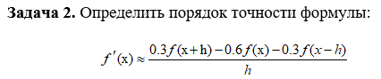
$$f^{'}\left(x\right)-\frac{0.3f\left(x+h\right)-0.6f\left(x\right)-0.3f\left(x-h\right)}{h}=$$
$$=f^{'}\left(x\right)+\frac{1}{h}\left[-0.3\left(f\left(x\right)+hf^{'}\left(x\right)+\frac{h^{2}}{2}f^{''}\left(x\right)+…\right)+0.6f\left(x\right)+0.3\left(f(x)-hf^{'}\left(x\right)+\frac{h^{2}}{2}f^{''}\left(x\right)+…\right)\right]=$$
$$=\frac{1}{h}\left(-0.3f\left(x\right)+0.6f\left(x\right)+0.3f\left(x\right)\right)+h^{0}\left(f^{'}\left(x\right)-0.3f^{'}\left(x\right)-0.3f\left(x\right)\right)+\frac{h}{2}(-0.3f^{''}\left(x\right)+ 0.3f^{''}\left(x\right))$$
$$=\frac{1}{h}\left(0.6f\left(x\right)\right)+h^{0}\left(0.4f^{'}\left(x\right)\right)$$
Т.е формула не работает? Порядок точности -1?
Наверное, в задании опечатка, должно быть так:
$$f^{'}\left(x\right)-\frac{0.3f\left(x+h\right)-0.6f\left(x\right)+0.3f\left(x-h\right)}{h}$$

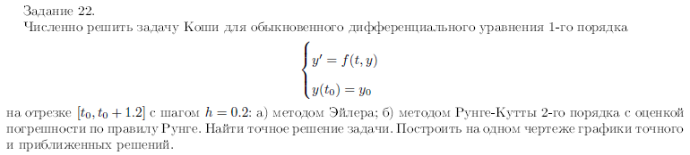
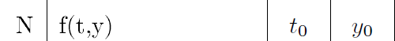
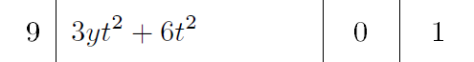
- И так, моя задача 22:
$$\left\{\begin{aligned}y^{'}\left(t\right)=3yt^{2}+6t^{2}=f(t, y) \\ y\left(0\right)=1\end{aligned}\right.$$
Сразу приведу аналитическое решение задачи
$$\frac{dy}{dt}=3t^{2}\left(y+2\right)$$
$$\frac{dy}{y+2}=d(t^{3})$$
$$\ln\left|y+2\right|=t^{3}+C$$
$$y+2=e^{t^{3}+C}$$
$$y\left(t\right)=Ce^{t^{3}}-2$$
И учитывая начальные условия задачи Коши:
$$1= Сe^{0}-2$$
$$1+2=C$$
Тогда функция $y(t)$ принимает вид:
$$y\left(t\right)=3e^{t^{3}}-2$$
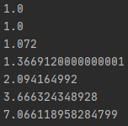
Создаём программу для численного решения по методу Эйлера, получаем следующие значения в точках:

График решения в сравнении с графиком точного решения:
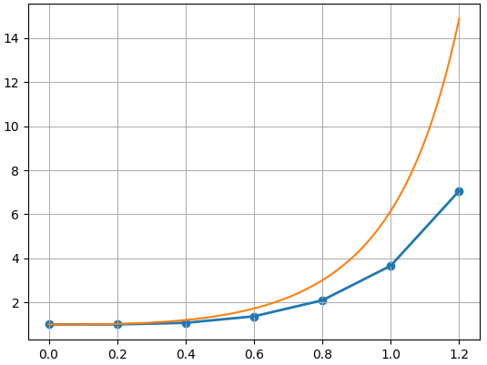

В качестве метода Рунге-Кутты 2-го порядка, используем усовершенствованный метод Эйлера 2 порядка:
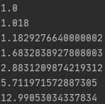
Таблица значений функции:

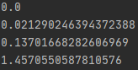
Таблица оценок по Рунге:

График численного решения: 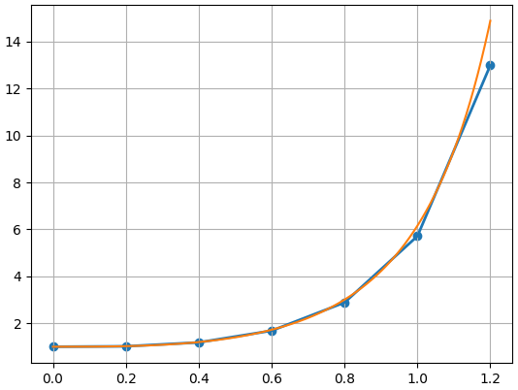

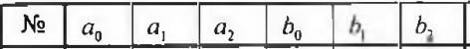
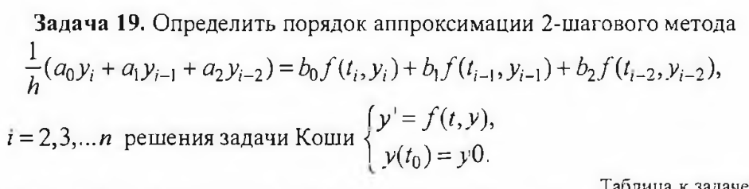

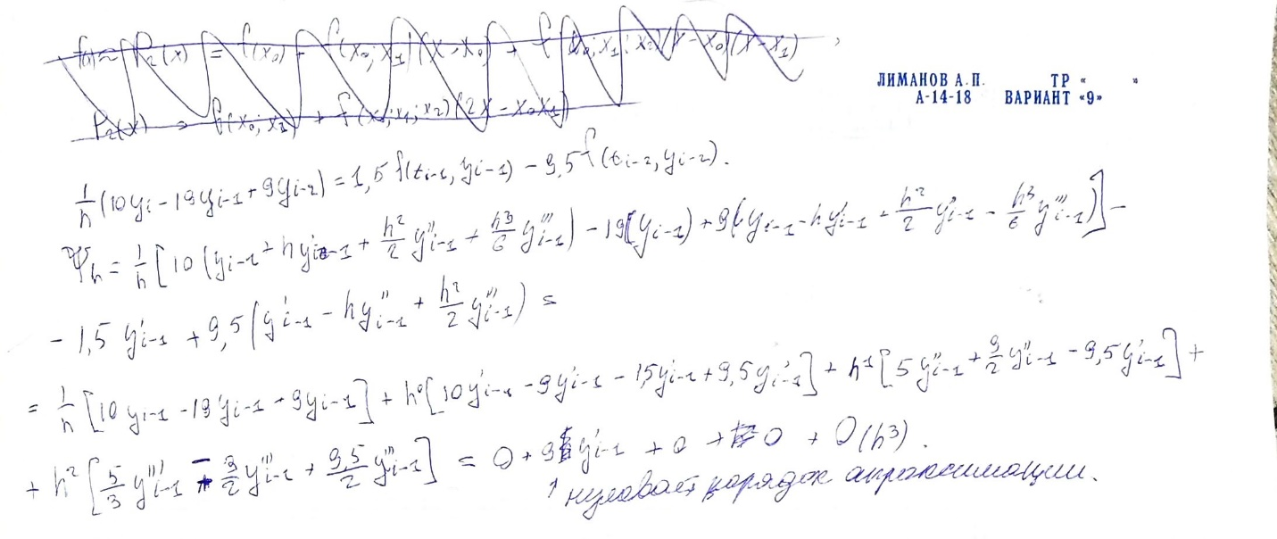
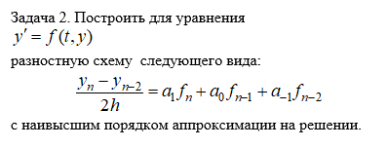
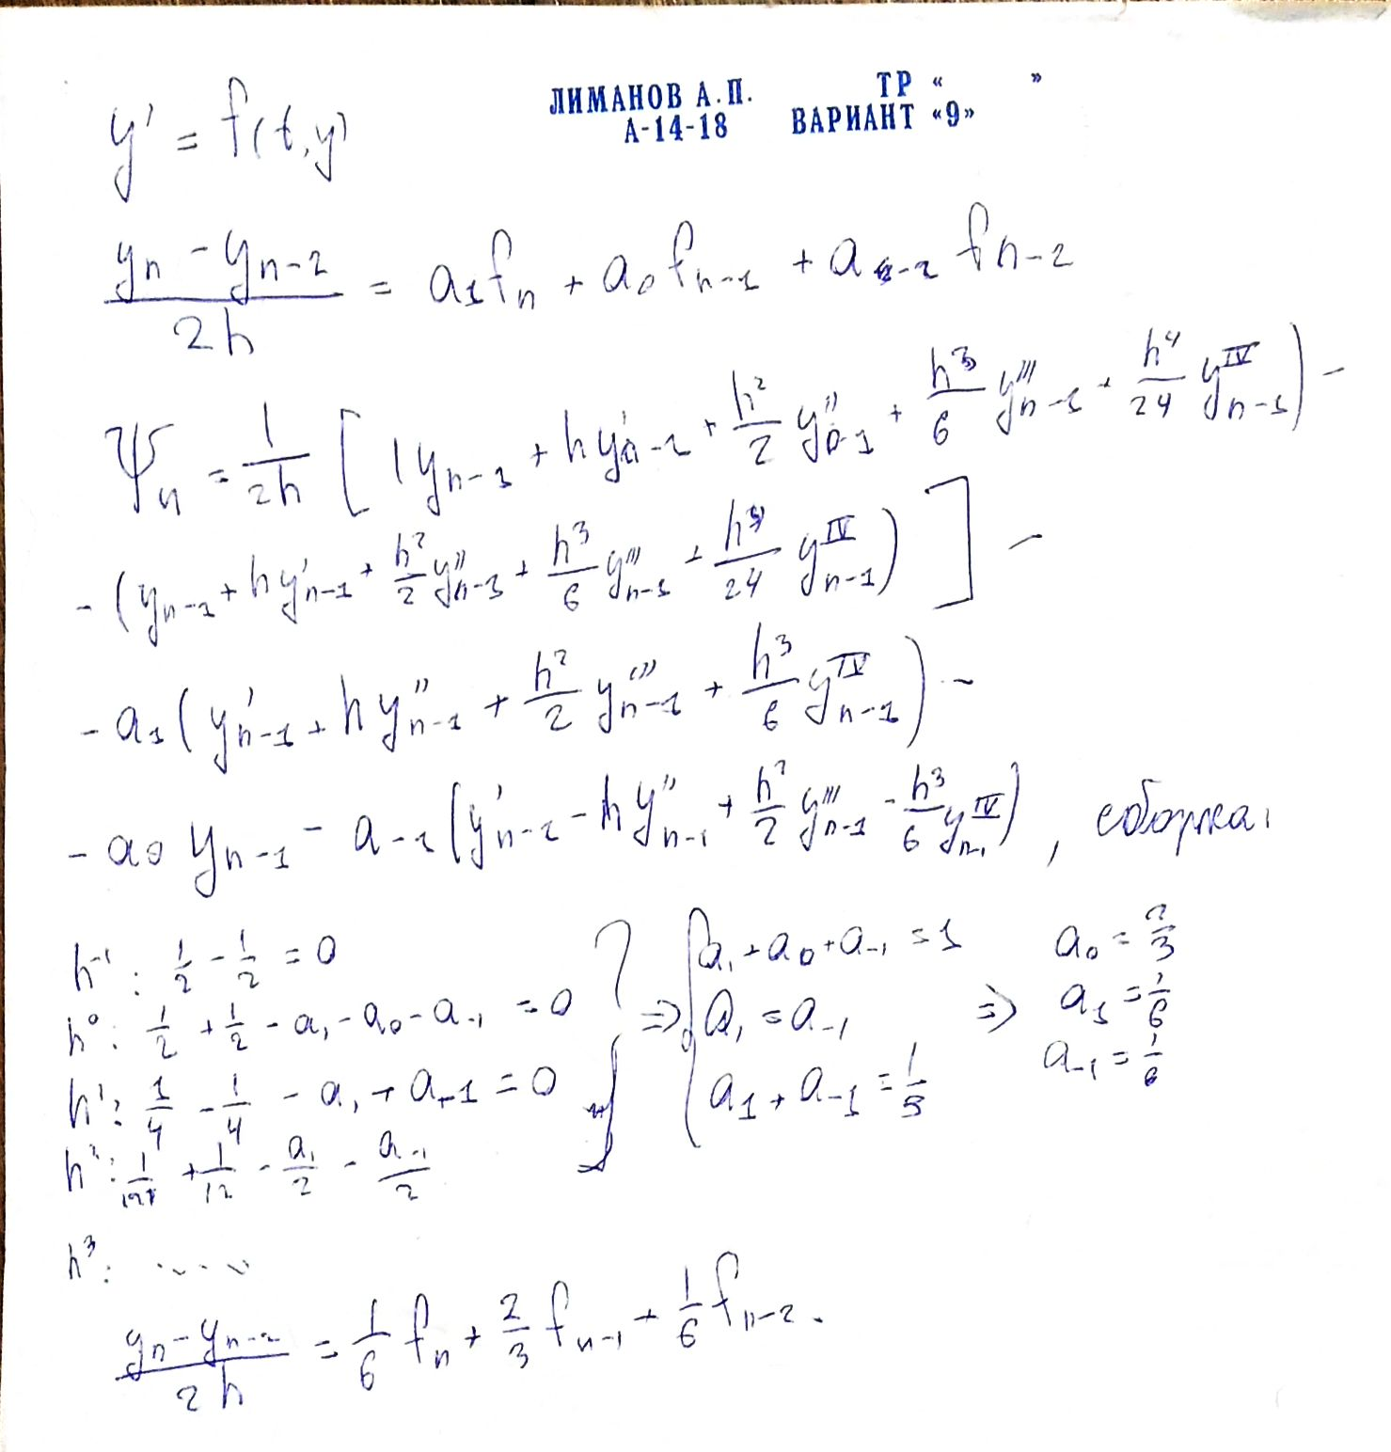

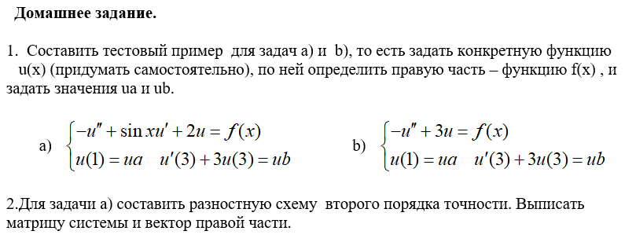
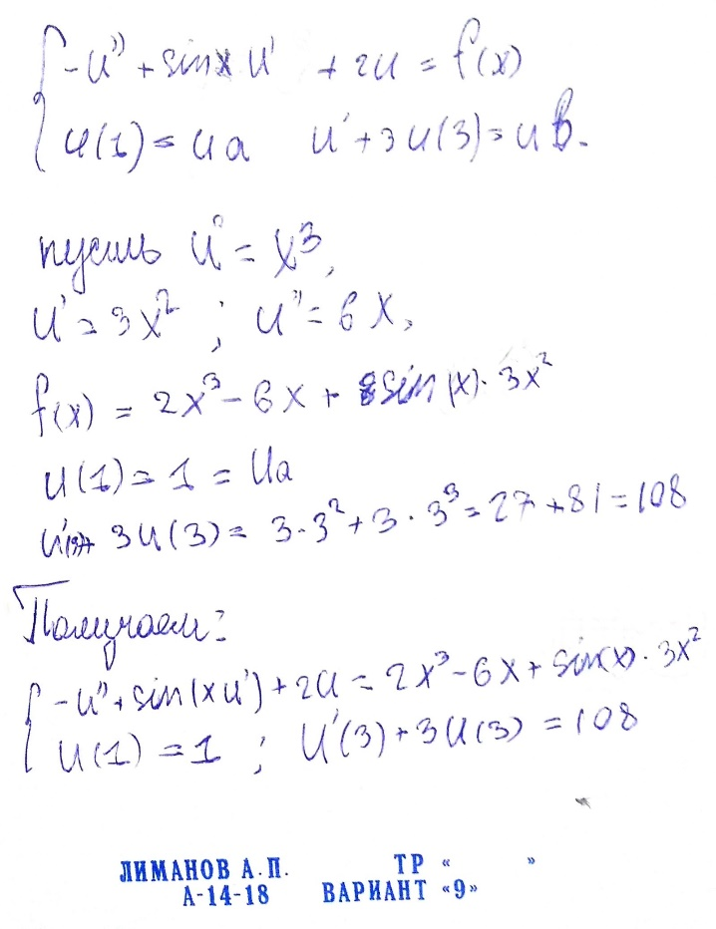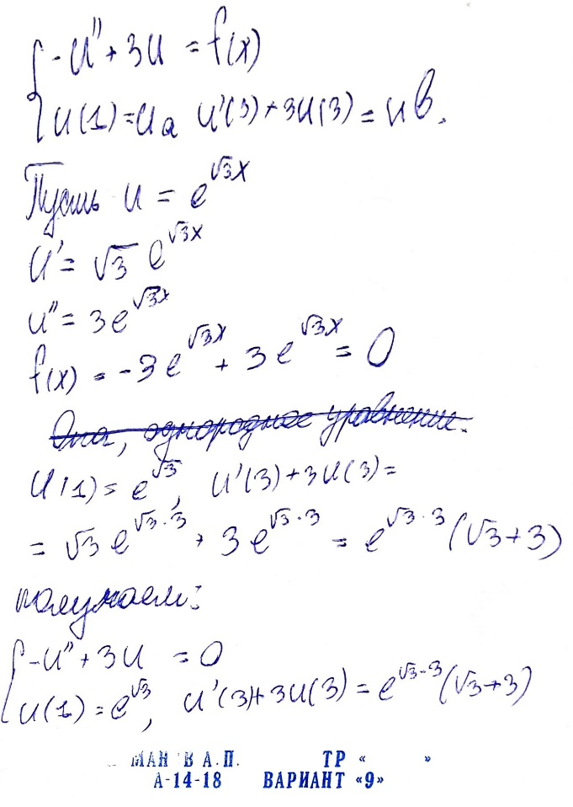

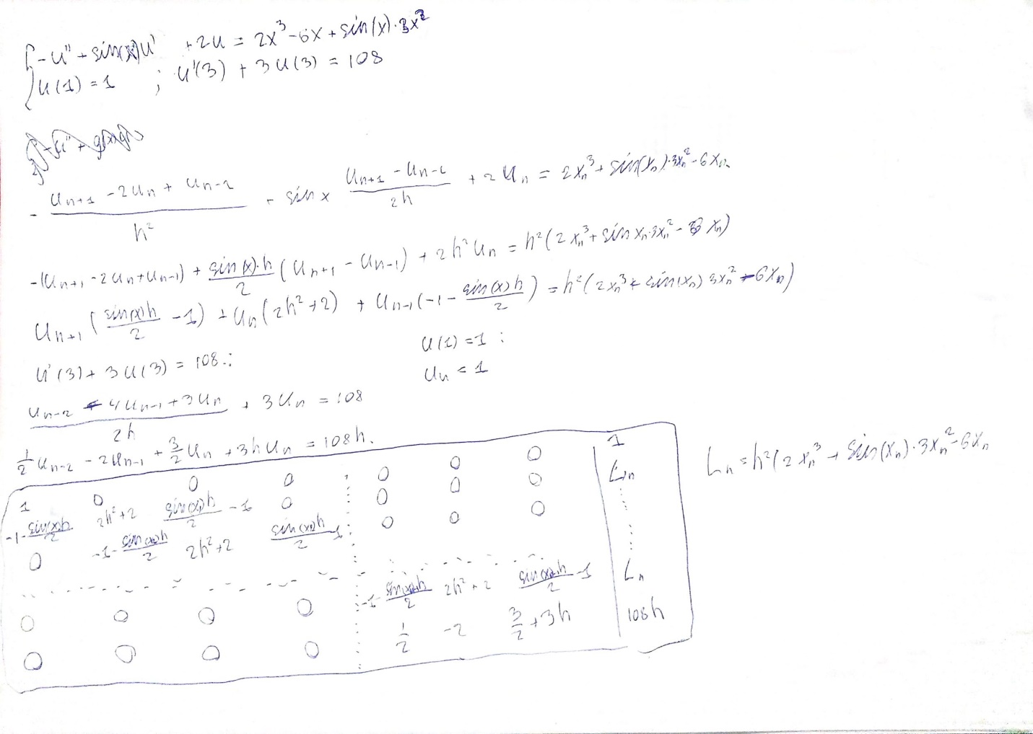
ДОМАШНЕЕ ЗАДАНИЕ К ПРАКТИЧЕСКОМУ ЗАНЯТИЮ 8.
1.Решение нелинейной системы.
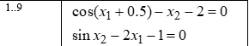
Произведём локализацию графическим методом, изобразим 2 графика, определяемых уравнениями:

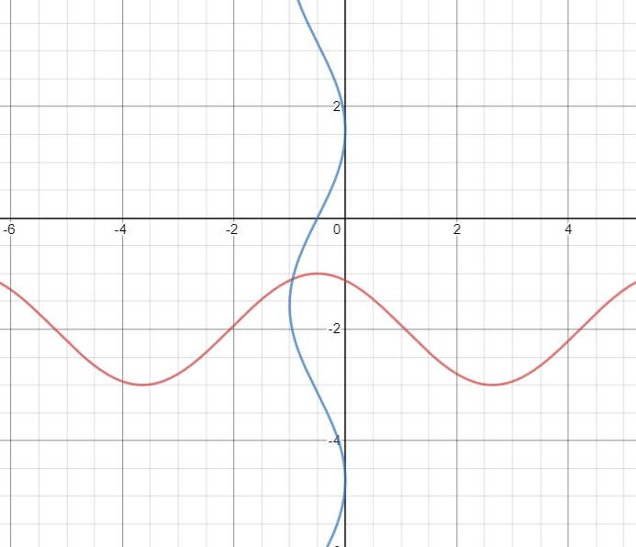

Видна одна точка, возьмём за начальное приближение $x_{1}=-1 , x_{2}=-1$
Решать будем методом Ньютона.
$$f_{1}\left(x_{1}, x_{2}\right)=cos{(x}_{1}+0.5)-x_{2}-2$$
$$f_{2}\left(x_{1} , x_{2}\right)=\sin{x_{2}}-2x_{1}-1$$
Матрица Якоби $f^{'}\left(x_{1}, x_{2}\right)= \left[\begin{matrix}\frac{δf_{1}}{δx_{1}} & \frac{δf_{1}}{δx_{2}} \\ \frac{δf_{2}}{δx_{1}} & \frac{δf_{2}}{δx_{2}}\end{matrix}\right]= \left[\begin{matrix}-\sin{(x_{1}+0.5)} & -1 \\ -2 & \cos{x_{2}}\end{matrix}\right]$
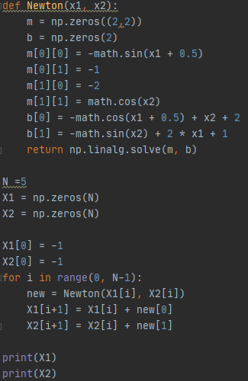
Создаём программу:

Вывод результата:

2.Нахождение точек экстремума функции 2-х переменных итерационным методом
$$f_{x}^{'}\left(x, y\right)=2x-7\cos{x}$$
$$f_{y}^{'}\left(x, y\right)=6y-1$$
Условием экстремума будет точка – решение следующей системы:
$$\left\{\begin{aligned}2x-7 cos{x}=0 \\ 6y-1=0\end{aligned}\right.$$
Находим решение с помощью метода Ньютона
Локализуем корень графическим способом:
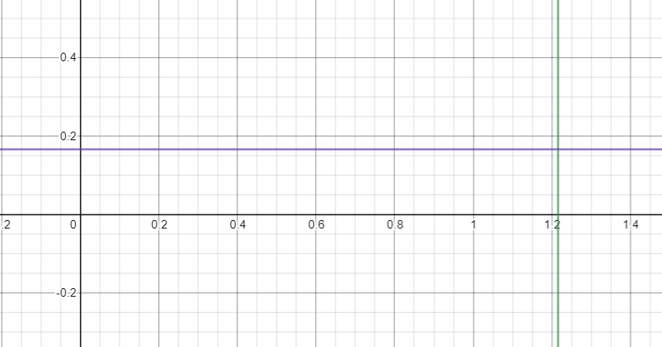
$$x_{0}=1.2 y_{0}=0.25$$
$$f^{'}\left(x_{1}, x_{2}\right)= \left[\begin{matrix}\frac{δf_{1}}{δx_{1}} & \frac{δf_{1}}{δx_{2}} \\ \frac{δf_{2}}{δx_{1}} & \frac{δf_{2}}{δx_{2}}\end{matrix}\right]= \left[\begin{matrix}2+7 sin{x} & 0 \\ 0 & 6\end{matrix}\right]$$
Используем программу предыдущего примера, выводим результат:
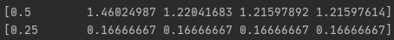
И значение функции:

3. Решение нелинейной переопределенной системы уравнений.
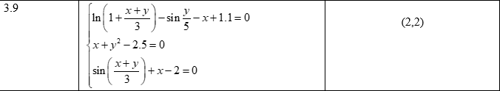

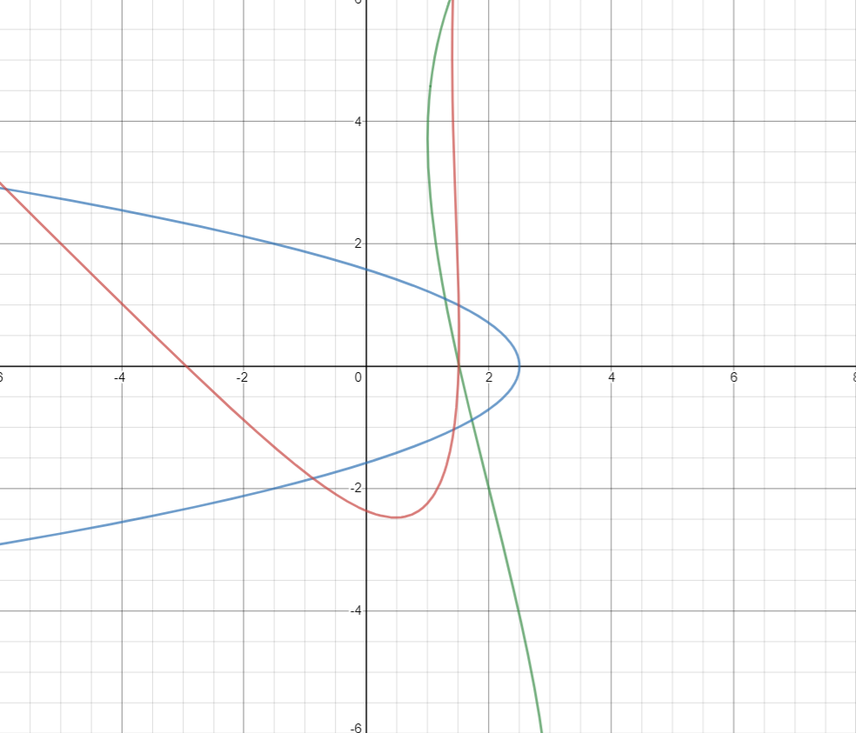
И так, имеются 3 кривые, построим их графически:

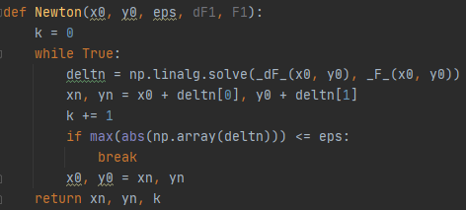
Пишем программу для подсчёта точки отклоняющейся минимально-среднеквадратично от всех кривых
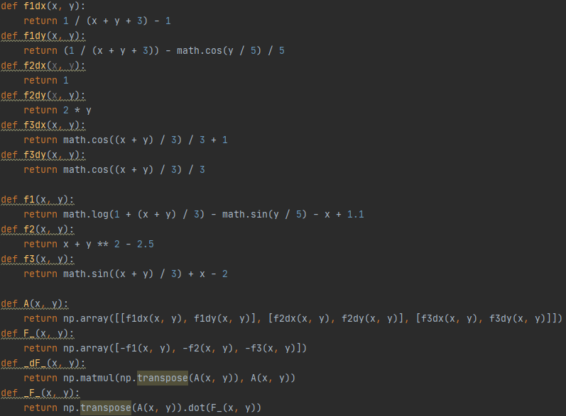

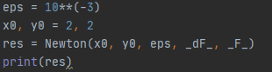

Вывод решения:

